22.03.2017 Президент Белоруссии Александр Лукашенко обратился к белорусским учёным с просьбой поскорее придумать новый источник энергии, который станет альтернативой традиционным нефти и газу.

THE TRUE WIRELESS
by Nikola Tesla
Electrical Experimenter, May 1919
Истинная беспроводность (принцип беспроводности)
Granted, then, that an economic system of power transmission thru a single wire is practicable, the question arises how to collect the energy in the receivers. With this object attention is called to Fig. 5, in which a conductor is shown excited by an oscillator joined to it at one end. Evidently, as the periodic impulses pass thru the wire, differences of potential will be created along the same as well as at right angles to it in the surrounding medium and either of these may be usefully applied. Thus at a, a circuit comprising an inductance and capacity is resonantly excited in the transverse, and at b, in the longitudinal sense. At c, energy is collected in a circuit parallel to the conductor but not in contact with it, and again at d, in a circuit which is partly sunk into the conductor and may be, or not, electrically connected to the same. It is important to keep these typical dispositions in mind, for however the distant actions of the oscillator might be modified thru the immense extent of the globe the principles involved are the same. | В связи с тем, что система экономичной передачи энергии через один провод стала возможна, возникает вопрос, как же, тогда, собирать энергию в приемниках. С этой целью обратимся к рис. 5, на котором показан проводник, возбуждаемый генератором, присоединенным к нему с одного его конца. Очевидно, что, когда периодические (токовые) импульсы проходят через провод, то вдоль провода будут создаваться разности потенциалов, которые будут расходиться в окружающую среду под прямым углом к ​​нему; и они могут быть применены с пользой в любом месте. Таким образом (что касается ориентации приемника), если в точке (в области) А, присоединим схему, содержащую индуктивность и емкость (на конце), то ее можно возбудить резонансно в поперечном направлении, а, к примеру, в двух точках (области) B, такая же схема возбуждается уже в продольном направлении. В точке (в области) С, энергия собирается в цепи, параллельной проводнику, не состоя в контакте с ним, тогда, как в точке D, собирается в схеме, которая может быть окружена проводником (ниже уровня проводника) и электрически может быть или подключена к нему, или не подключена. Важно, чтобы эти типы расположения (топологии) схем передачи-приема, всегда держались в уме, ибо, несмотря на огромные размеры земного шара, для генератора, действующего на дальних расстояниях, используемые принципы остаются одинаковыми.
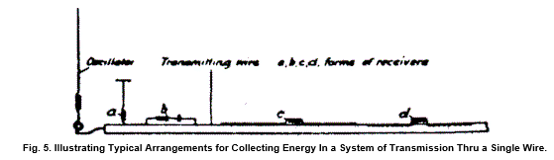
Consider now the effect of such a conductor of vast dimensions on a circuit exciting it. The upper diagram of Fig. 6 illustrates a familiar oscillating system comprising a straight rod of self-inductance 2L with small terminal capacities cc and a node in the center. In the lower diagram of the figure a large capacity C is attached to the rod at one end with the result of shifting the node to the right, thru a distance corresponding to self-inductance X. As both parts of the system on either side of the node vibrate at the same rate, we have evidently, (L+X)c = (L-X)C from which X = L(C-c/C+c). When the capacity C becomes commensurate to that of the earth, X approximates L, in other words, the node is close to the ground connection. The exact determination of its position is very important in the calculation of certain terrestrial electrical and geodetic data and I have devised special means with this purpose in view. | Рассмотрим, теперь, эффект (воздействие, влияние) проводника таких огромных размеров на возбуждаемую от (у, возле) него цепь. На следующем рисунке (рис. 6), вверху показана всем известная колебательная система (Герца), состоящая из прямого стержня (диполя, проводника) с величиной самоиндукции 2L и небольшими емкостями (шарами) сс на конце и узлом напряжения в центре. Внизу, показана малая емкость с и большая емкость C, присоединенные к подобному стержню (проводнику), каждая со своего конца (колебательная система Теслы), в результате чего тот же узел напряжения сдвигается вправо, на расстояние X вдоль индуктивности. Поскольку обе части системы по обе стороны от узла вибрируют с одной и той же скоростью (частотой), то с очевидностью имеем (L+Х)с = (L-X)С, откуда Х = L[(C-c)/(C+с)]. Когда емкость С соизмерима с емкостью земли, то Х становится почти равной L, другими словами, узел устанавливается в точку, расположенную у самого контакта с землей. Точное определение его позиции очень важно при расчете некоторых наземных электрических и геодезических данных, и я разработал специальные средства для этой цели.
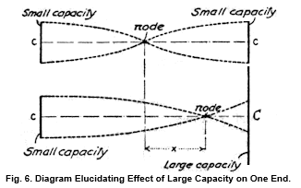
My original plan of transmitting energy without wires is shown in the upper diagram of Fig. 7, while the lower one illustrates its mechanical analog, first published in my article in the Century Magazine of June, 1900. An alternator, preferably of high tension, has one of its terminals connected to the ground and the other to an elevated capacity and impresses its oscillations upon the earth. At a distant point a receiving circuit, likewise connected to ground and to an elevated capacity, collects some of the energy and actuates a suitable device. I suggested a multiplication of such units in order to intensify the effects, an idea which may yet prove valuable. In the analog two tuning forks are provided, one at the sending and the other at the receiving station, each having attached to its lower prong a piston fitting in a cylinder. The two cylinders communicate with a large elastic reservoir filled with an incompressible fluid. The vibrations transmitted to either of the tuning forks excite them by resonance and, thru electrical contacts or otherwise, bring about the desired result. This, I may say, was not a mere mechanical illustration, but a simple representation of my apparatus for submarine signaling, perfected by me in 1892, but not appreciated at that time, altho more efficient than the instruments now in use. | Моя оригинальная схема передачи энергии без проводов показана в верхней части рисунка 7, тогда как в нижней показан ее механический аналог; впервые она была опубликована в моей статье в Century Magazine в июне 1900. В ней, генератор переменного тока, предпочтительно высокого напряжения, одним из своих концов подключен к земле, а другим, к возвышенной емкости и передает свои колебания земле (как проводнику). В удаленной точке, принимающая цепь, по подобию соединена с землей и, также, с возвышенной емкостью. Она собирает некоторое количество энергии и приводит ею в действие подходящее устройство. Я предложил много улучшений усиления в таких устройствах в целях активизации (умощнения) эффектов, которые могут оказаться ценными. Далее, идет описание примера аналога в виде камертона и резервуара с несжимаемой жидкостью.
Рис. 7 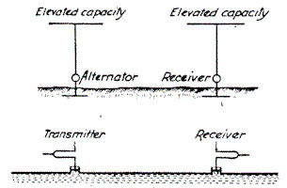
The electric diagram in Fig. 7, which was reproduced from my lecture, was meant only for the exposition of the principle. The arrangement, as I described it in detail, is shown in Fig. 8. In this case an alternator energizes the primary of a transformer, the high tension secondary of which is connected to the ground and an elevated capacity and tuned to the imprest oscillations. The receiving circuit consists of an inductance connected to the ground and to an elevated terminal without break and is resonantly responsive to the transmitted oscillations. A specific form of receiving device was not mentioned, but I had in mind to transform the received currents and thus make their volume and tension suitable for any purpose. This, in substance, is the system of today and I am not aware of a single authenticated instance of successful transmission at considerable distance by different instrumentalities. It might, perhaps, not be clear to those who have perused my first description of these improvements that, besides making known new and efficient types of apparatus, I gave to the world a wireless system of potentialities far beyond anything before conceived. I made explicit and repeated statements that I contemplated transmission, absolutely unlimited as to terrestrial distance and amount of energy. But, altho I have overcome all obstacles which seemed in the beginning unsurmountable and found elegant solutions of all the problems which confronted me, yet, even at this very day, the majority of experts are still blind to the possibilities which are within easy attainment. | Электрическая схема на рис. 7, которая была представлена на одной из моих лекций, была показана только для отражения принципа передачи. Более детально устройство показано на рис. 8. Здесь, генератор питает первичную обмотку трансформатора, высоковольтная вторичная обмотка которого соединена с землей и возвышенной емкостью и настроена на подаваемые колебания. Принимающий контур состоит из индуктивности, подключенной к земле и к поднятому терминалу без прерывателя, и резонансно отвечает (реагирует) на передаваемые колебания. Здесь понимается не какая-то особая форма приемного устройства, но устройство, преобразующее полученные токи, чтобы сделать их ток и напряжение подходящими к применению для всякой цели. Это устройство, по сути, является единственной, на сегодняшний день, системой передачи энергии на значительные расстояния, ибо я не знаю ни одного другого подлинного экземпляра, успешно осуществляющего такую задачу. Возможно, это не будет очевидно для тех, кто просматривал мои первые описания этих решений, тем не менее, кроме известных новых эффективных видов аппаратов, я дал миру беспроводные системы, с возможностями, далеко выходящими за пределы тех систем, которые были придуманы прежде. Я сделал приложимой и повторяемой, как и было ранее заявлено мною, передачу энергии, абсолютно неограниченной, что касается земного расстояния и количества. Но, хотя я уже смог преодолеть все препятствия, которые казались в начале непреодолимыми, и нашел самые элегантные решения этих проблем, тем не менее, даже, на сегодняшний день, большинство экспертов по-прежнему слепы к тем возможностям, которые находятся в пределах легкого достижения.
Рис 8 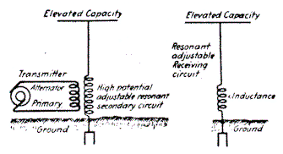
Possibly the most important advances during the following three or four years were my system of concatenated tuned circuits and methods of regulation, now universally adopted. The intimate bearing of these inventions on the development of the wireless art will appear from Fig. 10, which illustrates an arrangement described in my U.S. Patent No. 568,178 of September 22, 1896, and corresponding dispositions of wireless apparatus. The captions of the individual diagrams are thought sufficiently explicit to dispense with further comment. I will merely remark that in this early record, in addition to indicating how any number of resonant circuits may be linked and regulated, I have shown the advantage of the proper timing of primary impulses and use of harmonics. In a farcical wireless suit in London, some engineers, reckless of their reputation, have claimed that my circuits were not at all attuned; in fact they asserted that I had looked upon resonance as a sort of wild and untamable beast! | Возможно, наиболее важными достижениями, в течение следующих трех или четырех лет, были мои системы сцепки (сочетания) настроенных цепей и методы их регулирования, в настоящее время применяемые повсеместно. Глубина влияния этих изобретений на развитие техники беспроводной передачи весьма очевидна по рис. 10, который иллюстрирует устройства, описанные в моем патенте США 568,178 от 22 сентября 1896 года, и показывает соответствующие виды расположения (устроения) беспроводных аппаратов. Подписи, думаю, достаточно ясны, чтобы обойтись без дальнейших комментариев. Я лишь отмечу, что в этом раннем патенте, в дополнение к указанию, как некое число резонансных контуров может быть связано и отрегулировано, я показал преимущества от надлежащего (точного, подходящего, нужного) выбора в первичке длительности импульсов и использования гармоник. На фарсовом обсуждении беспроводных систем в Лондоне, некоторые инженеры, безрассудно утверждали, что мои схемы вовсе не настроены; на самом деле они утверждали, что я смотрел на резонанс как на своего рода дикого и неукротимого зверя!
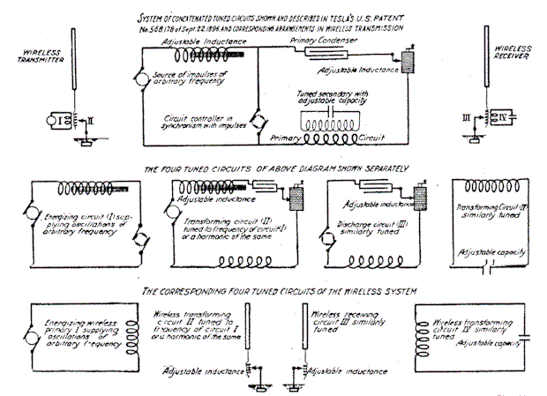
Рис. 10
It will be of interest to compare my system as first described in a Belgian patent of 1897 with the Hertz-wave system of that period. The significant differences between them will be observed at a glance. The first enables us to transmit economically energy to any distance and is of inestimable value; the latter is capable of a radius of only a few miles and is worthless. In the first there are no spark-gaps and the actions are enormously magnified by resonance. In both transmitter and receiver the currents are transformed and rendered more effective and suitable for the operation of any desired device. Properly constructed, my system is safe against static and other interference and the amount of energy which may be transmitted is billions of times greater than with the Hertzian which has none of these virtues, has never been used successfully and of which no trace can be found at present. A well-advertised expert gave out a statement in 1899 that my apparatus did not work and that it would take 200 years before a message would be flashed across the Atlantic and even accepted stolidly my congratulations on a supposed great feat. But subsequent examination of the records showed that my devices were secretly used all the time and ever since I learned of this I have treated these Borgia-Medici methods with the contempt in which they are held by all fair-minded men. The wholesale appropriation of my inventions was, however, not always without a diverting side. As an example to the point I may mention my oscillation transformer operating with an air gap. This was in turn replaced by a carbon arc, quenched gap, an atmosphere of hydrogen, argon or helium, by a mechanical break with oppositely rotating members, a mercury interrupter or some kind of a vacuum bulb and by such tours de force as many new "systems" have been produced. I refer to this of course, without the slightest ill-feeling, let us advance by all means. But I cannot help thinking how much better it would have been if the ingenious men, who have originated these "systems," had invented something of their own instead of depending on me altogether. Before 1900 two most valuable improvements were made. One of these was my individualized system with transmitters emitting a wave-complex and receivers comprising separate tuned elements cooperatively associated. The underlying principle can be explained in a few words. Suppose that there are n simple vibrations suitable for use in wireless transmission, the probability that any one tune will be struck by an extraneous disturbance is 1/n. There will then remain n-1 vibrations and the chance that one of these will be excited is 1/n-1 hence the probability that two tunes would be struck at the same time is 1/n(n-1). Similarly, for a combination of three the chance will be 1/n(n-1)(n-2) and so on. It will be readily seen that in this manner any desired degree of safety against the statics or other kind of disturbance can be attained provided the receiving apparatus is so designed that is operation is possible only thru the joint action of all the tuned elements. This was a difficult problem which I have successfully solved so that now any desired number of simultaneous messages is practicable in the transmission thru the earth as well as thru artificial conductors. | Будет интересно сравнить мою систему, впервые описанную в патенте Бельгии 1897 с системой волн Герца этого периода. Уже при первом беглом взгляде между ними наблюдаются существенные различия. Первая позволяет экономно передавать энергию на любое расстояние и приносит неоценимую пользу; последняя – способна действовать в радиусе всего лишь нескольких миль, и не приносит никакой пользы. В первой нет искровых разрядников, а ее действие чрезвычайно усиливается резонансом. И в передатчике, и в приемнике токи преобразуются и передаются так, чтобы быть более эффективными и пригодными для функционирования в потребителях всякого рода. Будучи правильно построенной, моя система безопасна (защищена), что касается статических и других помех (интерференций); а количество энергии, которая может быть передана ею, в миллиарды раз больше, чем для системы Герца, которая не имеет таких достоинств, никогда не давала такой пользы и не может ее дать и по настоящее время.  Здесь, идут претензии по плагиату изобретений Теслы другими (кто что у него «украл»)…..  До 1900 года мною было сделано два наиболее ценных усовершенствования. Одно из них касалось индивидуализации (конфиденциальности) системы передатчиков, излучающих комбинированные (по частоте и длительности) волны и приемников, содержащих отдельные элементы настройки, увязанные совместно друг с другом. Основополагающий принцип может быть объяснен в нескольких словах так. Предположим, что имеется N вариантов простых колебаний (периодических последовательностей), пригодных для использования в беспроводной передаче, тогда вероятность того, что один взятый вариант настройки будет поражен (поврежен) посторонним возмущением равна 1/N. Если возьмем N-1 вариантов колебаний, то вероятность того, что один из них будет возбужден помехой, станет 1/N-1. Отсюда, теперь, следует, что вероятность поражения посторонним возмущением двух вариантов колебаний одновременно будет составлять 1/N(N-1). Аналогичным образом, для сочетания трех вариантов колебаний (последовательностей) вероятность будет 1/N(N-1) (N-2), и так далее. Теперь, легко увидеть и то, что, если приемное устройство сконструировано таким образом, что его оконечное действие возможно только при совместном действии всех настроечных элементов, то в нем может быть достигнута любая желаемая степень защиты от статических или иных видов помех. Эту проблему я успешно и решил; так что, теперь, всякое желаемое число одновременно передаваемых сообщений через землю передается практически так же, как если бы через рукотворные проводники.
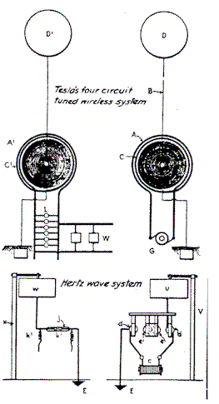
Рис. 11
The other invention, of still greater importance, is a peculiar oscillator enabling the transmission of energy without wires in any quantity that may ever be required for industrial use, to any distance, and with very high economy. It was the outcome of years of systematic study and investigation and wonders will be achieved by its means.  The prevailing misconception of the mechanism involved in the wireless transmission has been responsible for various unwarranted announcements which have misled the public and worked harm. By keeping steadily in mind that the transmission thru the earth is in every respect identical to that thru a straight wire, one will gain a clear understanding of the phenomena and will be able to judge correctly the merits of a new scheme. Without wishing to detract from the value of any plan that has been put forward I may say that they are devoid of novelty. So for instance in Fig. 12 arrangements of transmitting and receiving circuits are illustrated, which I have described in my U.S. Patent No. 613,809 of November 8, 1898 on a Method of and Apparatus for Controlling Mechanism of Moving Vessels or Vehicles, and which have been recently dished up as original discoveries. In other patents and technical publications I have suggested conductors in the ground as one of the obvious modifications indicated in Fig. 5. | Другим изобретением, еще большей важности, стало изобретение особого генератора, позволяющего передавать энергию без проводов на любое расстояние и с очень высокой экономичностью в любом количестве, и даже таком, которое может быть использовано в промышленных масштабах. Это был результат многих лет систематического изучения и исследования феноменов, достигаемых посредством его.  Преобладающее заблуждение о механизме, заложенном в беспроводной передаче, получило основание от различных необоснованных мнений, которые ввели общественность в заблуждение и нанесли вред. Если же постоянно в уме иметь в виду, что передача через землю во всех отношениях идентична передаче по прямолинейному (по простому) проводу, то уже каждый и всякий может получить четкое понимание этого явления и сможет правильно судить о достоинствах новых схем. Не желая заострять внимание на значимости или незначимости всякой отдельно взятой схемы (передачи энергии), которые были предложены после меня, я могу сказать, что они лишены новизны. Так, например, на рис. 12 показано устроение передающих и приемных схем, которые я описал в моем патенте США 613,809 от 8 ноября 1898 года, что касается метода и устройств для управления механизмами перемещения судов или транспортных средств, и которое совсем недавно было преподнесено, как новое оригинальное открытие. В других патентах и ​​технических публикациях я предлагал использовать землю в качестве одного из проводников с очевидными модификациями, показанными на рис. 5.
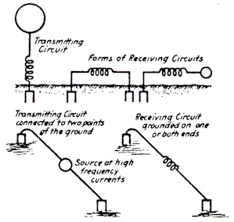
Рис. 12
For the same reason the statics are still the bane of the wireless. There is about as much virtue in the remedies recently proposed as in hair restorers. A small and compact apparatus has been produced which does away entirely with this trouble, at least in plants suitably remodeled.  Nothing is more important in the present phase of development of the wireless art than to dispose of the dominating erroneous ideas. With this object I shall advance a few arguments based on my own observations which prove that Hertz waves have little to do with the results obtained even at small distances.  In Fig. 13 a transmitter is shown radiating space waves of considerable frequency. It is generally believed that these waves pass along the earth's surface and thus affect the receivers. I can hardly think of anything more improbable than this "gliding wave" theory and the conception of the "guided wireless" which are contrary to all laws of action and reaction. Why should these disturbances cling to a conductor where they are counteracted by induced currents, when they can propagate in all other directions unimpeded? The fact is that the radiations of the transmitter passing along the earth's surface are soon extinguished, the height of, the inactive zone indicated in the diagram, being some function of the wave length, the bulk of the waves traversing freely the atmosphere. Terrestrial phenomena which I have noted conclusively show that there is no Heaviside layer, or if it exists, it is of no effect. It certainly would be unfortunate if the human race were thus imprisoned and forever without power to reach out into the depths of space. | Сказано о некоем устройстве, используемом для растений….  На нынешнем этапе развития беспроводной техники нет ничего более важного, чем устранение доминирующих ошибочных идей. С этой целью я заранее заготовил несколько аргументов, основанных на собственных наблюдениях, которые доказывают, что волны Герца, переданные и принятые, даже, на малых расстояниях, имеют мало общего с моими результатами (передачи энергии).  На рис. 13 показано, как передатчик излучает волны значительной частотой в пространство. Считается, что эти излучения проходят, как волны вдоль поверхности Земли и таким образом влияют на приемники. Я легко могу подумать о чем-либо совсем невероятном, чем о такой теории "скольжения" волн и концепции "управления без проводов", которые идут в разрез со всеми законами воздействия (взаимодействия, влияния, действия) и реакции (ответа, противодействия). Почему эти возбуждения должны цепляться к проводнику, где они будут получать противодействие индуцированных токов, если им легче беспрепятственно распространяться дальше по всем другим направлениям? На самом же деле, излучение передатчика, уходящее от земной поверхности, быстро угасает с высотой, и зона влияния, которая показана на рисунке, представляет собой некоторую функцию длины волны; таким образом, существенная часть излучаемых волн, расходится свободно в атмосфере. Наземные явления, которые я заметил, окончательно указывают на то, что нет никакого слоя Хевисайда, или, если он и существует, то он не имеет приписываемого ему значения. И было бы очень жаль, если человеческий род, таким образом, будет в этом мнении, как в тюрьме, и никогда не сможет обратиться к глубинам «космоса».
Рис. 13 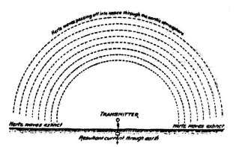
The actions at a distance cannot be proportionate to the height of the antenna and the current in the same. I shall endeavor to make this clear by reference to diagram in Fig. 14. The elevated terminal charged to a high potential induces an equal and opposite charge in the earth and there are thus Q lines giving an average current I=4Qn which circulates locally and is useless except that it adds to the momentum. A relatively small number of lines q however, go off to great distance and to these corresponds a mean current of i_{e} = 4qn to which is due the action at a distance. The total average current in the antenna is thus I_{m} = 4Qn + 4qn and its intensity is no criterion for the performance. The electric efficiency of the antenna is q/Q+q and this is often a very small fraction. | Воздействие (взаимодействие, влияние, действие) на расстоянии не может быть пропорционально высоте антенны, но оно пропорционально току. Я постараюсь это показать посредством диаграммы, представленной на рис. 14. Терминал, поднятый вверх, зарядившись до весьма высокого потенциала, индуцирует (вызывает, наводит) равный и противоположный заряд в земле, и между ними, таким образом, образуется Q линий тока, дающие вместе усредненный ток I = 4πQ, которые циркулируют отдельно (распыленно, рассеяно вокруг) и бесполезно (не совершают работы), за исключением той, которая проявляется (добавляется) во время импульса (в схеме). Относительно небольшое число линий q, однако, при этом уходит на большое расстояние, этим токам соответствует усредненный ток i_{е} = 4πq, благодаря им и происходит воздействие (взаимодействие, влияние) на расстоянии (в пространстве). Общее среднее значение величины тока, протекающего в антенне равно I_{m} = 4πQ + 4πq, откуда, теперь, и очевидно, что суммарная интенсивность (плотность заряда, мощность) тока антенны не является критериальной характеристикой работы (исходящего воздействия) антенны. Электрическая эффективность (излучения) антенны равна (КПД равен) q / Q + q, а посему часто составляет очень малую часть (подаваемой в антенну мощности).
Рис. 14 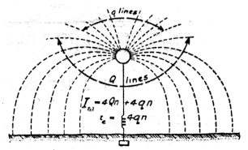
Fig. 14. Diagram Explaining the Relation Between the Effective and the Measured Current In the Antenna.  Dr. L. W. Austin and Mr. J. L. Hogan have made quantitative measurements which are valuable, but far from supporting the Hertz wave theory they are evidences in disproval of the same, as will be easily perceived by taking the above facts into consideration. Dr. Austin's researches are especially useful and instructive and I regret that I cannot agree with him on this subject. I do not think that if his receiver was affected by Hertz waves he could ever establish such relations as he has found, but he would be likely to reach these results if the Hertz waves were in a large part eliminated. At great distance the space waves and the current waves are of equal energy, the former being merely an accompanying manifestation of the latter in accordance with the fundamental teachings of Maxwell.  It occurs to me here to ask the question—why have the Hertz waves, been reduced from the original frequencies to those I have advocated for my system, when in so doing the activity of the transmitting apparatus has been reduced a billion fold? I can invite any expert to perform an experiment such as is illustrated in Fig. 15, which shows the classical Hertz oscillator altho we may have in the Hertz oscillator an activity thousands of times greater, the effect on the receiver is not to be compared to that of the grounded circuit. This shows that in the transmission from an airplane we are merely working thru a condenser, the capacity of which is a function of a logarithmic ratio between the length of the conductor and the distance from the ground. The receiver is affected in exactly the same manner as from an ordinary transmitter, the only difference being that there is a certain modification of the action which can be predetermined from the electrical constants. It is not at all difficult to maintain communication between an airplane and a station on the ground, on the contrary, the feat is very easy. | Доктор Остин и г-н Хоган выполнили количественные измерения, которые являются очень ценными, и последние не только далеки от поддержки волновой теории Герца, но еще и с очевидностью опровергают ее, как это легко понять, принимая во внимание вышеизложенные факты. Особенно полезны и поучительны исследования доктора Остина, но я не могу согласиться с ним по другим сторонам этого вопроса. Я не думаю, что, если бы его приемник был возбужден волнами Герца, то он мог бы установить такие отношения, как он нашел, ибо он, скорее всего, достиг этих результатов в силу того, что волны Герца были в значительной степени подавлены. На большом расстоянии в пространстве электрические и токовые (магнитные) волны состоят в равном количестве энергии, и первые есть лишь сопутствующим проявлением последних, как это и описано согласно основополагающим учениям Максвелла. Было так, что меня здесь, спросили - почему от волн Герца я от его первоначальных частот снизился до тех, которые я применяю в моей системе, когда активность передающего устройства была снижена в миллиард раз? На это я могу предложить любому специалисту, сначала, выполнить эксперимент по схеме, показанной на рис. 15. Ибо, если на классический осциллятор Герца, подать мощность, даже, в тысячи раз большую, его влияние на приемник будет все равно меньше, если сравнивать с моей заземленной цепью (схемой). Опыт доказывает, что при передаче с самолета взаимодействие идет чисто, как через конденсатор, емкость которого находится в логарифмической зависимости от отношения длины проводника и расстояния от (до) земли. Приемник возбуждается точно в такой же манере, как и от обычного передатчика, с той лишь разницей, что, при этом, устанавливается определенная модификация (особый режим) воздействия (взаимодействия, влияния), который может быть предварительно определен, исходя из электрических констант. Оттого, вовсе и не трудно поддерживать связь между самолетом и наземной станцией, но, даже, наоборот, очень легко.
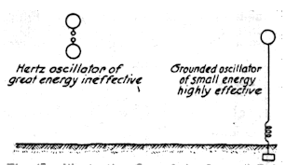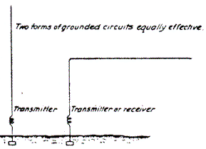
Рис. 15 Рис. 16
To mention another experiment in support of my view, I may refer to Fig. 16 in which two grounded circuits are shown excited by oscillations of the Hertzian order. It will be found that the antennas can be put out of parallelism without noticeable change in the action on the receiver, this proving that it is due to currents propagated thru the ground and not to space waves.  Particularly significant are the results obtained in cases illustrated in Figures 17 and 18. In the former an obstacle is shown in the path of the waves but unless the receiver is within the effective electrostatic influence of the mountain range, the signals are not appreciably weakened by the presence of the latter, because the currents pass under it and excite the circuit in the same way as if it were attached to an energized wire. If, as in Fig. 18, a second range happens to be beyond the receiver, it could only strengthen the Hertz wave effect by reflection, but as a matter of fact it detracts greatly from the intensity of the received impulses because the electric niveau between the mountains is raised, as I have explained with my lightning protector in the EXPERIMENTER of February. | Упомяну еще один эксперимент в поддержку моей точки зрения, суть которого показана на рис. 16, где показаны два заземленных приемника, возбуждаемые колебаниями по идее Герца. Было установлено, что антенны могут быть расположены и не параллельно друг другу; и это без заметного изменения в воздействии на приемник. Этот опыт доказывает, что воздействие на приемник происходит из-за токов, распространяющихся через землю, а не из-за волн, распространяющихся в пространстве.  Особенно значимыми являются результаты, полученные в случаях, показанных на рисунках 17 и 18. В первом опыте (рисунок 17) показано препятствие, имеющееся на пути волн. Но, даже, если приемник и находится вне пределов эффективного электростатического влияния горного хребта, в приемнике сигналы не имеют заметного ослабления из-за наличия последнего, так как токи проходят под хребтом и возбуждают цепь все таким же образом, как, и когда это было бы при присоединении к приемнику провода, в пределах эффективного электростатического влияния. Во втором опыте (рисунок 18) позади приемника расположена гора, которая по идее Герца может только усилить эффект воздействия его волн путем отражения волн (сигналов). Но, на самом деле, это препятствие только отвлекает на себя (отнимает) интенсивность (мощность) полученных импульсов, так как электрический горизонт между горами поднимается, как я уже объяснил это на опытах с моим устройством грозозащиты, описанных в статье в «Экспериментаторе» за февраль месяц.
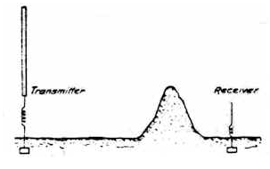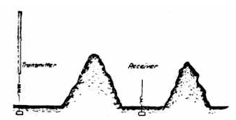
Рис. 17-18
Again in Fig. 19 two transmitting circuits, one grounded directly and the other thru an air gap are shown. It is a common observation that the former is far more effective, which could not be the case with Hertz radiations. In a like manner if two grounded circuits are observed from day to day the effect is found to increase greatly with the dampness of the ground, and for the same reason also the transmission thru sea-water is more efficient. | На рис. 19 снова показаны две передающие схемы, одна заземлена непосредственно, а другая - через воздушный зазор (разрядник). Это наипростейший опыт с очевидностью показывает, что первая схема является гораздо эффективнее, чего никак не может быть в случае с излучениями Герца. Если две такие заземленные схемы наблюдаются изо дня в день, то можно увидеть, что эффект значительно увеличивается, когда земля становится сырой; отсюда, также, очевидно, что передача через морские воды оказывается более эффективной.
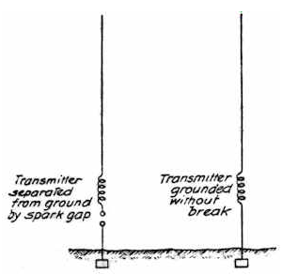
Рис. 19
Рис. 20 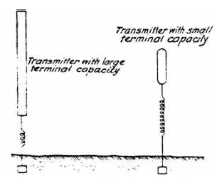

An illuminating experiment is indicated in Fig. 20 in which two grounded transmitters are shown, one with a large and the other with a small terminal capacity. Suppose that the latter be 1/10 of the former but that it is charged to 10 times the potential and let the frequency of the two circuits and therefore the currents in both antennas be exactly the same. The circuit with the smaller capacity will then have 10 times the energy of the other but the effects on the receiver will be in no wise proportionate. The same conclusions will be reached by transmitting and receiving circuits with wires buried underground. In each case the actions carefully investigated will be found to be due to earth currents. Numerous other proofs might be cited which can be easily verified. So for example oscillations of low frequency are ever so much more effective in the transmission which is inconsistent with the prevailing idea. My observations in 1900 and the recent transmissions of signals to very great distances are another emphatic disproval.  The Hertz wave theory of wireless transmission may be kept up for a while, but I do not hesitate to say that in a short time it will be recognized as one of the most remarkable and inexplicable aberrations of the scientific mind which has ever been recorded in history. | Проясняющий эксперимент, в котором два заземленных передатчика имеют терминалы: один - с большой, а другой - с малой емкостью, показан на рис. 20. Положим, что последняя будет составлять 1/10 первой, но, при этом, будет заряжаться до потенциала в 10 раз большего, чем первая; и еще: пусть частота в двух этих цепях, а тем самым, и токов в обеих этих антеннах будут одинаковы. Схема с меньшей емкостью будет иметь энергии в 10 раз больше, чем с емкостью большей, и воздействие ее на приемник никоим образом не будет соизмеримым с первой (так как CU²). Те же результаты будут достигнуты при передаче и приеме от таких схем по проводам, проложенным под землей. В каждом из перечисленных случаев, при тщательном исследовании, было установлено, что взаимодействие (между передатчиком и приемником) происходит (главным образом) из-за токов через землю. Можно бы было привести и многие другие доказательства, которые могут быть легко проверены. Так, к примеру, колебания низкой частоты являются намного более эффективными при передаче (токов через землю), и это согласуется с преобладающей идеей. Мои наблюдения в 1900 году и недавние передачи сигналов на очень большие расстояния выражают еще одну сторону опровержения теории Герца. Его теория волн по беспроводной передачи может быть еще и задержится на некоторое время, но, я не побоюсь этого слова и скажу, что в течение короткого времени она будет признана одной из самых знаменитых и несуразных ошибок научной мысли, которые когда-либо имели место в истории.

